TRƯỜNG ĐẠI HỌC HỌC VĂN LANG
KHOA CÔNG NGHỆ THÔNG TIN



BÁO CÁO ĐỒ ÁN
CHUYÊN ĐỀ TỐT NGHIỆP 1
NGÀNH: CÔNG NGHỆ THÔNG TIN

Đồ án cá nhân:
Hệ thống Smart CRM – Mekong Mobile
Luồng 05: Kho linh kiện thay thế

Track: Công nghệ phần mềm (SE)
Sinh viên thực hiện:
Huỳnh Nguyễn Bảo Ngọc _ 2374802010339
Lớp: 261_71ITGR40203_06
Link GitHub Repo: https://github.com/Johnny120905/CDTN01.git
GVHD: TS. Nguyễn Trí Hải

Thành phố Hồ Chí Minh, ngày 08 tháng 10 năm 2026
MỤC LỤC
Lịch sử tài liệu 4
Thành phần 1: Bản SRS rút gọn (Mini Software Requirements Specification) 5
Mục 1: Giới thiệu & Phạm vi (Introduction & Scope) 5
1. Bối cảnh & Phát biểu phạm vi dự án (Context & Project Scope Statement) 5
2. Các hạng mục Trong phạm vi (In-Scope) 5
3. Các hạng mục Ngoài phạm vi (Out-of-Scope / WON'T HAVE) 5
4. Bảng thuật ngữ nghiệp vụ (Business Glossary) 6
Mục 2: Các bên liên quan & Vai trò (Stakeholders & Roles) 6
1. Nhân viên Kỹ thuật (Technical Staff) 6
2. Nhân viên Vật tư (Material Specialist) 6
3. Quản lý Kho (Inventory Manager) 6
Mục 3: Yêu cầu chức năng (Functional Requirements - FR) 7
1. Phân hệ A: Quản lý Giao dịch Kho (Transaction Management) 7
2. Phân hệ B: Tra cứu & Đối soát (Lookup & Audit) 7
3. Phân hệ C: Cảnh báo Tự động (Auto Alerts) 8
Mục 4: Yêu cầu phi chức năng (Non-Functional Requirements - NFR) 8
Mục 5: Ràng buộc & Quy tắc nghiệp vụ (Business Rules & Constraints) 9
Mục 6: Bảng truy vết yêu cầu (Requirements Traceability Matrix - RTM) 9
Thành phần 2: Use Case (Behavioral Modeling) 11
Mục 1: Sơ đồ Use Case Tổng thể (Use Case Diagram) 11
1. Cấu trúc Hình học và Tác nhân (Topology & Actors) 13
2. Giải nghĩa các Luồng Tương tác UML (UML Relationships) 13
Mục 2: Đặc tả Chi tiết Use Case (Use Case Specification) 13
1. Đặc tả Luồng sự kiện chính (Happy Path) 13
2. Đặc tả Luồng ngoại lệ (Alternative/Exception Flow) 14
Thành phần 3: Thiết kế kiến trúc (Architecture Design) 15
Mục 1: Sơ đồ Kiến trúc Phân lớp (Layered Architecture Diagram) 15
Mục 2: Lập luận Kiến trúc (Architecture Justification) 15
Thành phần 4: Mô hình dữ liệu (Data Modeling) 17
Mục 1: Sơ đồ Mô hình Dữ liệu (ERD - Chuẩn 3NF) 17
Mục 2: Cấu trúc Dữ liệu Mã nguồn (SQL DDL Skeleton) 17
Thành phần 5: Wireframe 3 màn hình (UI Wireframes) 19
Mục 1: Bản phác thảo Giao diện & Đối chiếu ERD (UI Wireframes & ERD Mapping) 19
1. Màn hình: Giao dịch xuất/ Hoàn kho (Export & Return Transaction) - (Nhân viên kỹ thuật) 19
2. Màn hình: Nhập kho linh kiện mới (New Stock Receipt) - (Nhân viên vật tư) 20
3. Màn hình: Dashboard quản trị kho (Inventory Management Dashboard) - (Quản lý kho) 21
Mục 2: Quy chuẩn Thiết kế & Trải nghiệm Người dùng (UX/UI Guidelines) 23
Phụ lục bắt buộc: Khai báo sử dụng AI (Mandatory Appendix: AI Usage Declaration) 24

Lịch sử tài liệu
Phiên bản | Ngày cập nhật | Người thực hiện | Nội dung thay đổi
1.0 | 08/10/2026 | Huỳnh Nguyễn Bảo Ngọc | Khởi tạo dự án. Hoàn thành toàn bộ tài liệu BT1 (SRS, Use Case, Kiến trúc, ERD, Wireframe, API Contract và AI Disclosure).  Link GitHub: https://github.com/Johnny120905/CDTN01.git

Thành phần 1: Bản SRS rút gọn (Mini Software Requirements Specification)

Mục 1: Giới thiệu & Phạm vi (Introduction & Scope)

Bối cảnh & Phát biểu phạm vi dự án (Context & Project Scope Statement)
Luồng nghiệp vụ được lựa chọn phân tích và thiết kế là Luồng 5 (L5) - Kho linh kiện thay thế thuộc hệ thống Smart CRM Mekong Mobile.
Phát biểu phạm vi cốt lõi của hệ thống: Quản lý luồng kho linh kiện thay thế, trong đó nhân viên vật tư ghi nhận nhập kho, nhân viên kỹ thuật tra cứu và xuất linh kiện theo mã phiếu bảo hành hợp lệ, quản lý kho theo dõi và thiết lập ngưỡng cảnh báo; đồng thời hệ thống tự động trừ tồn kho và phát tín hiệu cảnh báo khi số lượng linh kiện chạm mức tối thiểu.

Các hạng mục Trong phạm vi (In-Scope)
Để giải quyết triệt để vấn đề theo dõi tồn kho thủ công, hệ thống nguyên mẫu (prototype) sẽ tập trung hiện thực hóa trọn vẹn các nhóm chức năng sau:
- Kiểm soát giao dịch và Tồn kho: Quản lý số lượng linh kiện khả dụng tại trung tâm, thực hiện cộng/trừ tồn kho tức thời khi có phát sinh thao tác nhập/xuất từ nhân viên.
- Liên kết dữ liệu bảo hành: Bắt buộc mọi thao tác xuất linh kiện của nhân viên kỹ thuật phải được đối chiếu và gán với một mã phiếu bảo hành (ticket) hợp lệ.
- Tự động hóa cảnh báo: Thiết lập ngưỡng tồn kho an toàn (min_threshold) và hệ thống tự động đẩy cảnh báo (UI alert) cho cấp quản lý ngay khi số lượng hàng hóa chạm hoặc rơi xuống dưới ngưỡng này.
- Truy xuất lịch sử (Audit Log): Ghi vết 100% các biến động kho (nhập, xuất) vào bảng giao dịch để minh bạch tài sản, phục vụ đối soát.

Các hạng mục Ngoài phạm vi (Out-of-Scope / WON'T HAVE)
Tuân thủ nguyên tắc giới hạn khối lượng công việc đối với một dự án cá nhân, các tính năng sau được chủ ý loại trừ:
- Quản trị danh mục nhà cung cấp và Tự động đặt hàng: Hệ thống chỉ dừng ở mức phát cảnh báo cạn kho cho quản lý xử lý. Không phát triển tính năng quản lý danh bạ nhà cung cấp hay tự động gửi email đặt mua linh kiện.
- Nghiệp vụ Kế toán và Hóa đơn tài chính: Luồng L5 chỉ tập trung quản lý thuần túy về mặt số lượng vật lý (quantity). Bỏ qua các nghiệp vụ tính toán giá vốn xuất kho phức tạp (như FIFO, LIFO) hay tích hợp xuất hóa đơn điện tử (VAT) cho linh kiện.
- Triển khai toàn vẹn hệ thống Smart CRM: Bài toán được cô lập hoàn toàn ở phân hệ Kho (L5). Không bao gồm luồng tiếp nhận bảo hành (L2), luồng quản lý khách hàng (L1), hay các luồng phân tích dữ liệu (L6, L9).

Bảng thuật ngữ nghiệp vụ (Business Glossary)
Các thuật ngữ dưới đây được thống nhất sử dụng xuyên suốt trong toàn bộ tài liệu đặc tả, sơ đồ Use Case, sơ đồ ERD và giao diện hệ thống:
Thuật ngữ | Giải nghĩa
Phiếu bảo hành (Ticket) | Chứng từ tiếp nhận thiết bị lỗi của khách hàng. Mọi giao dịch xuất kho bắt buộc phải tham chiếu đến một mã định danh hợp lệ của phiếu này (ticket_id).
Linh kiện (Part) | Vật tư phần cứng dùng để thay thế/sửa chữa. Được quản lý định danh duy nhất qua mã linh kiện (part_code).
Giao dịch kho (Transaction) | Hành động làm thay đổi số lượng vật lý của linh kiện (Nhập kho, Xuất kho, Hoàn trả).
Ngưỡng an toàn (Min_threshold) | Thông số số lượng tồn kho tối thiểu do Quản lý kho thiết lập. Khi tồn kho thực tế chạm mức này hoặc thấp hơn, hệ thống sẽ tự động kích hoạt cảnh báo thiếu hàng.
Tồn kho Real-time | Số lượng khả dụng thực tế của linh kiện tại kho ở ngay khoảnh khắc truy vấn, đã được cộng/trừ tự động bởi hệ thống thay vì đợi chốt sổ cuối ngày.

Mục 2: Các bên liên quan & Vai trò (Stakeholders & Roles)
Hệ thống phân quyền cho 3 nhóm người dùng (Actors) thao tác hoàn toàn biệt lập. Phạm vi dữ liệu của từng vai trò bị giới hạn nghiêm ngặt dựa trên mã trung tâm bảo hành (center_id) mà họ trực thuộc:

Nhân viên Kỹ thuật (Technical Staff)
- Vai trò: Người trực tiếp thực hiện quy trình sửa chữa thiết bị cho khách hàng.
- Được phép làm: Tra cứu số lượng vật lý tồn kho theo thời gian thực; Tạo lệnh xuất kho và hoàn trả linh kiện (bắt buộc phải gắn kèm một mã phiếu bảo hành - ticket_id hợp lệ).
- Không được phép làm: Tuyệt đối không được thực hiện lệnh nhập kho; Không được thiết lập ngưỡng cảnh báo; Không được phép xuất kho nếu số lượng yêu cầu vượt quá tồn kho thực tế.

Nhân viên Vật tư (Material Specialist)
- Vai trò: Người chịu trách nhiệm tiếp nhận các lô linh kiện vật lý từ Tổng công ty chuyển về trung tâm.
- Được phép làm: Xem danh mục linh kiện; Thực hiện quy trình tạo lệnh "Nhập kho" để cộng dồn số lượng hàng hóa mới vào phần mềm.
- Không được phép làm: Không được phép tạo giao dịch xuất kho hoặc hoàn trả; Không được can thiệp vào quy trình sửa chữa.

Quản lý Kho (Inventory Manager)
- Vai trò: Người chịu trách nhiệm cao nhất về giám sát thất thoát tài sản và tiến độ cung ứng vật tư của một trung tâm.
- Được phép làm: Xem báo cáo tổng quan số lượng tồn kho; Xem nhật ký giao dịch (Audit Log) để đối soát cuối ngày; Thiết lập và chỉnh sửa ngưỡng cảnh báo an toàn (min_threshold); Tiếp nhận cảnh báo cờ đỏ khi linh kiện cạn kiệt.
- Không được phép làm: Không trực tiếp tạo các lệnh nhập/xuất/hoàn trả linh kiện hằng ngày.

Mục 3: Yêu cầu chức năng (Functional Requirements - FR)
Các yêu cầu chức năng (FR) dưới đây được phân rã để giải quyết trực tiếp các điểm nghẽn của luồng L5, được ánh xạ 1-1 với các User Story (US) và đánh giá theo mức độ ưu tiên MoSCoW.

Phân hệ A: Quản lý Giao dịch Kho (Transaction Management)
- FR-01: Chức năng Nhập kho linh kiện
- Mã US: US-01
- Mức MoSCoW: MUST (Bắt buộc phải có)
- Đặc tả: Là Nhân viên Vật tư, tôi muốn tạo lệnh nhập kho cho một mã linh kiện cụ thể, để hệ thống tự động cộng dồn số lượng hàng mới về vào tồn kho hiện tại.
- FR-02: Chức năng Xuất kho hợp lệ
- Mã US: US-02
- Mức MoSCoW: MUST (Bắt buộc phải có)
- Đặc tả: Là Nhân viên Kỹ thuật, tôi muốn tạo lệnh xuất kho và bắt buộc gắn kèm mã phiếu bảo hành (ticket_id), để lấy linh kiện đi thay cho khách và hệ thống tự động trừ tồn kho. (Quy tắc hệ thống: Sẽ tự động chặn và báo lỗi nếu số lượng xuất lớn hơn tồn kho thực tế).
- FR-03: Chức năng Hoàn trả kho (Return)
- Mã US: US-03
- Mức MoSCoW: SHOULD (Nên có)
- Đặc tả: Là Nhân viên Kỹ thuật, tôi muốn thực hiện lệnh hoàn trả linh kiện (gắn với ticket_id cũ), để cộng ngược số lượng lại kho trong trường hợp khách hàng đổi ý không sửa chữa nữa.

Phân hệ B: Tra cứu & Đối soát (Lookup & Audit)
- FR-04: Chức năng Tra cứu Tồn kho (Real-time Lookup)
- Mã US: US-04
- Mức MoSCoW: MUST (Bắt buộc phải có)
- Đặc tả: Là Nhân viên Kỹ thuật, tôi muốn tra cứu số lượng tồn của một mã linh kiện ngay tại bàn làm việc, để biết chắc chắn có hàng trước khi quyết định tháo bung máy của khách.
- FR-05: Chức năng Xem Nhật ký Giao dịch (Audit Log)
- Mã US: US-05
- Mức MoSCoW: SHOULD (Nên có)
- Đặc tả: Là Quản lý Kho, tôi muốn xem danh sách toàn bộ lịch sử xuất/nhập/hoàn theo trình tự thời gian (chứa thông tin ai làm, lúc nào, cho phiếu nào), để đối soát sổ sách và truy vết trách nhiệm khi có sai lệch.

Phân hệ C: Cảnh báo Tự động (Auto Alerts)
- FR-06: Chức năng Thiết lập Ngưỡng an toàn (Threshold Setup)
- Mã US: US-06
- Mức MoSCoW: MUST (Bắt buộc phải có)
- Đặc tả: Là Quản lý Kho, tôi muốn tự do cấu hình thông số ngưỡng tồn kho tối thiểu (min_threshold) cho từng mã linh kiện riêng biệt, để phù hợp với tốc độ tiêu thụ của từng loại (VD: Màn hình iPhone cần ngưỡng cao hơn ốc vít).
- FR-07: Chức năng Hiển thị Cảnh báo (Low Stock Alert)
- Mã US: US-07
- Mức MoSCoW: SHOULD (Nên có)
- Đặc tả: Là Quản lý Kho, tôi muốn nhìn thấy ngay một danh sách cảnh báo (Cờ đỏ/Alert) các linh kiện đang có số lượng tồn ≤ ngưỡng an toàn, để chủ động lên kế hoạch đặt hàng từ Tổng công ty trước khi cạn kiệt hoàn toàn.

Mục 4: Yêu cầu phi chức năng (Non-Functional Requirements - NFR)
Các yêu cầu phi chức năng (NFR) dưới đây định nghĩa các ràng buộc về chất lượng và kỹ thuật mà hệ thống L5 bắt buộc phải đáp ứng. Tất cả đều được gắn với các ngưỡng đo lường cụ thể để phục vụ công tác kiểm thử:
- NFR-01: Tính Tái lập và Triển khai (Deployability)
- Ngưỡng đo lường: Hệ thống phải được dựng và khởi chạy thành công (cả Frontend và Backend) bằng tối đa 4 câu lệnh ($≤4$ commands) trên Terminal.
- Mô tả: Bất kỳ ai clone mã nguồn từ GitHub về đều có thể chạy được dự án cục bộ một cách độc lập. Tuyệt đối $100\%$ không có chuỗi kết nối cơ sở dữ liệu hay khóa bí mật (Secret Key) nào được ghi cứng trong mã nguồn (phải đọc từ file .env).
- NFR-02: Hiệu năng và Thời gian phản hồi (Performance)
- Ngưỡng đo lường: Thời gian phản hồi (Response Time) cho các API truy vấn cốt lõi (như tra cứu tồn kho) phải đạt mức $<500$ mili-giây khi cơ sở dữ liệu chứa tải trọng $10.000$ bản ghi ở điều kiện mạng bình thường.
- Mô tả: Cơ sở dữ liệu phải được đánh chỉ mục (Index) trên các trường part_code và center_id để triệt tiêu độ trễ thông tin, giúp kỹ thuật viên không phải chờ đợi.
- NFR-03: Tính Toàn vẹn Dữ liệu đồng thời (Data Integrity & Concurrency)
- Ngưỡng đo lường: Tỷ lệ sai lệch số lượng tồn kho phải bằng $0$ (Quantity luôn $≥0$ tuyệt đối) ngay cả khi có $≥50$ request xuất kho gọi đến cùng một lúc (Concurrent requests) cho cùng một mã linh kiện cuối cùng.
- Mô tả: Hệ thống NoSQL phải có cơ chế khóa (lock) hoặc xử lý đồng nhất để ngăn chặn dị thường dữ liệu (không bao giờ âm kho). Lịch sử giao dịch là bất biến (Insert-only), $0\%$ quyền sửa/xóa đối với mọi phân quyền.
- NFR-04: Tính Khả dụng và Trải nghiệm Người dùng (Usability)
- Ngưỡng đo lường: Kỹ thuật viên có thể hoàn thành một lệnh Tra cứu và Xuất kho linh kiện trong tối đa 3 thao tác click chuột ( $≤3$ clicks) tính từ màn hình chính.
- Mô tả: Giao diện tối giản phục vụ việc thao tác bằng một tay. Khi vi phạm nghiệp vụ (VD: xuất quá tồn kho), hệ thống trả về thông báo lỗi Tiếng Việt trực quan, tỷ lệ lộ mã lỗi hệ thống (như "500 Internal Error") ra màn hình người dùng là $0\%$.

Mục 5: Ràng buộc & Quy tắc nghiệp vụ (Business Rules & Constraints)
Các quy tắc nghiệp vụ (Business Rules - BR) dưới đây là các chính sách vận hành cốt lõi, đóng vai trò là "chốt chặn" logic tại tầng Backend mà hệ thống bắt buộc phải tuân thủ:
- BR-01: Quy tắc Tồn kho không âm (Non-negative Stock)
- Mô tả: Tổng số lượng vật lý của một linh kiện tại một trung tâm luôn phải $≥0$. Hệ thống tự động đánh chặn và từ chối mọi giao dịch xuất kho nếu số lượng yêu cầu lớn hơn tồn kho thực tế.
- Ánh xạ: Phục vụ trực tiếp cho FR-02 (Xuất kho hợp lệ).
- BR-02: Quy tắc Bắt buộc Chứng từ (Ticket Reference Mandate)
- Mô tả: Mọi hành vi làm giảm số lượng tồn kho (Xuất kho) hoặc cộng ngược lại kho (Hoàn trả) đều bắt buộc phải gắn với một mã phiếu bảo hành (ticket_id) hợp lệ của khách hàng. Giao dịch nhập hàng mới từ Tổng công ty không yêu cầu điều kiện này.
- Ánh xạ: Phục vụ cho FR-02 (Xuất kho) và FR-03 (Hoàn trả).
- BR-03: Quy tắc Bất biến Lịch sử (Transaction Immutability)
- Mô tả: Bất kỳ sự thay đổi nào về số lượng linh kiện cũng phải sinh ra một bản ghi giao dịch vĩnh viễn. Tuyệt đối không được phép sửa (Update) hay xóa (Delete) lịch sử giao dịch. Nếu Kỹ thuật viên thao tác sai, bắt buộc phải tạo một lệnh "Hoàn trả" để bù trừ số liệu.
- Ánh xạ: Phục vụ cho FR-05 (Xem nhật ký) và NFR-03 (Toàn vẹn dữ liệu).
- BR-04: Quy tắc Phân mảnh Dữ liệu Khu vực (Center Isolation)
- Mô tả: Tồn kho linh kiện mang tính cục bộ vật lý. Tài khoản thuộc trung tâm nào (định danh bằng center_id trong Token) thì chỉ được phép xem tồn kho và tạo giao dịch tại chính trung tâm đó, hệ thống sẽ chặn quyền can thiệp vào dữ liệu trung tâm khác.
- Ánh xạ: Phục vụ cho NFR-04 (Bảo mật và Phân quyền).
- BR-05: Quy tắc Đánh giá Ngưỡng An toàn (Threshold Evaluation)
- Mô tả: Trạng thái "Cảnh báo" được tính toán theo thời gian thực. Bất cứ khi nào thuật toán nhận thấy: Số lượng tồn kho thực tế $≤$ Ngưỡng an toàn (min_threshold), linh kiện đó lập tức bị gắn cờ cảnh báo đỏ, không có ngoại lệ.
- Ánh xạ: Phục vụ cho FR-06 (Thiết lập ngưỡng) và FR-07 (Hiển thị cảnh báo).

Mục 6: Bảng truy vết yêu cầu (Requirements Traceability Matrix - RTM)
Ma trận dưới đây thể hiện sự truy vết xuyên suốt và đồng bộ từ Yêu cầu chức năng (FR) đến cấp độ thiết kế Use Case (UC). Bảng tuân thủ nguyên tắc "đóng vòng" (Closed-loop), đảm bảo không có yêu cầu nào bị bỏ sót (không có ô trống) và mọi tính năng đều được xác định rõ mức độ ưu tiên triển khai.
Mã Yêu cầu Chức năng (FR) | Mã User Story (US) | Mã Use Case (UC) | Mức độ ưu tiên (MoSCoW)
FR-01: Nhập kho linh kiện | US-01 | UC-01 | MUST (Bắt buộc)
FR-02: Xuất kho hợp lệ | US-02 | UC-02 | MUST (Bắt buộc)
FR-03: Hoàn trả kho (Return) | US-03 | UC-03 | SHOULD (Nên có)
FR-04: Tra cứu Tồn kho Real-time | US-04 | UC-04 | MUST (Bắt buộc)
FR-05: Xem Nhật ký Giao dịch | US-05 | UC-05 | SHOULD (Nên có)
FR-06: Thiết lập Ngưỡng an toàn | US-06 | UC-06 | MUST (Bắt buộc)
FR-07: Hiển thị Cảnh báo | US-07 | UC-07 | SHOULD (Nên có)

Thành phần 2: Use Case (Behavioral Modeling)

Mục 1: Sơ đồ Use Case Tổng thể (Use Case Diagram)
Sơ đồ Use Case tổng thể mô phỏng trực quan tương tác giữa các nhóm người dùng (Actors) và các chức năng của phần mềm trong phạm vi Luồng L5 (Kho linh kiện).
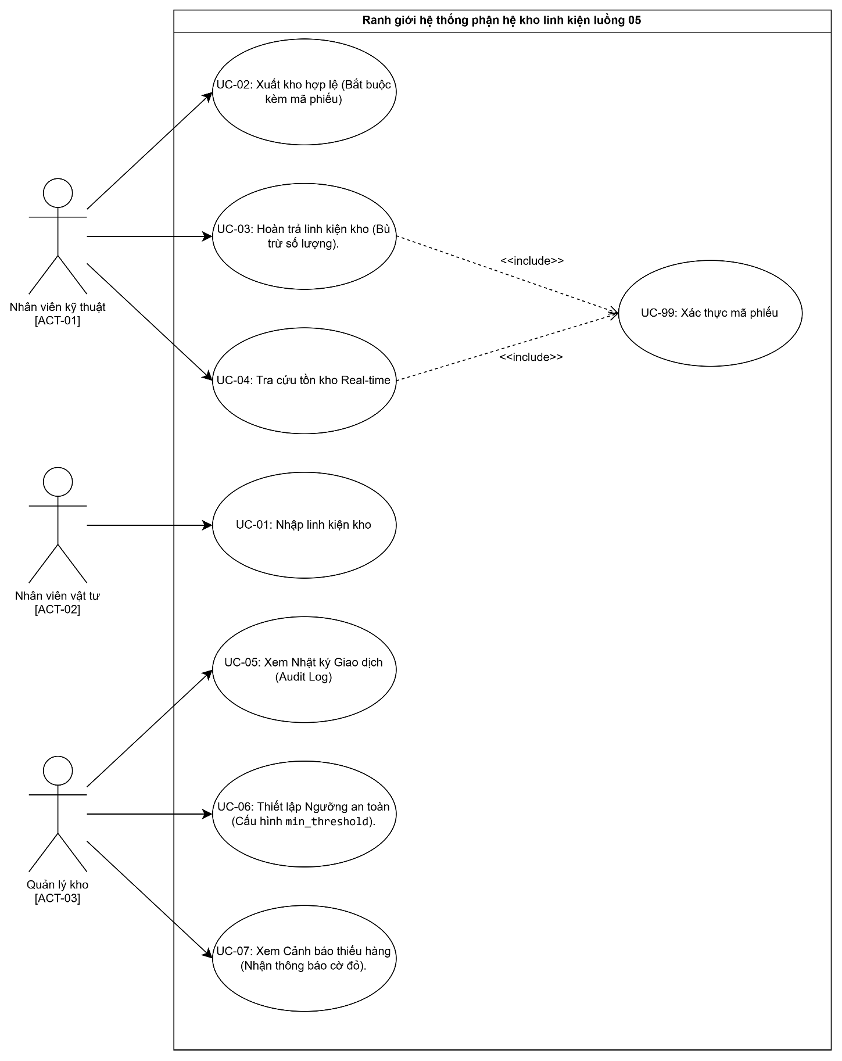

Cấu trúc Hình học và Tác nhân (Topology & Actors)
- Ranh giới hệ thống (System Boundary): Được biểu diễn bằng khung hình chữ nhật lớn, giới hạn các hành vi phần mềm sẽ lập trình.
- Tác nhân (Actors):
- Bên trái: Nhân viên Kỹ thuật và Nhân viên Vật tư (Nhóm tạo ra dữ liệu giao dịch - Data Entry).
- Bên phải: Quản lý Kho (Nhóm tiêu thụ và giám sát dữ liệu - Data Monitor).

Giải nghĩa các Luồng Tương tác UML (UML Relationships)
- Liên kết Giao tiếp (Association - Nét liền): Nối trực tiếp từ Actor đến các Use Case cốt lõi mà họ có quyền thực thi. Ví dụ: Nhân viên Kỹ thuật trỏ tới UC-02 (Xuất kho).
- Liên kết Bao hàm (<<include>>): Cả hai hành vi UC-02 (Xuất kho) và UC-03 (Hoàn trả) đều bắt buộc kiểm tra mã phiếu. Do đó, logic này được tách thành UC-99 (Xác thực mã phiếu) và nối bằng <<include>> để tái sử dụng (DRY principle). Hành vi "Chặn xuất kho âm" được xử lý ngầm như một luồng ngoại lệ bảo vệ dữ liệu bên trong UC-02.

Mục 2: Đặc tả Chi tiết Use Case (Use Case Specification)
Nhằm làm rõ logic nghiệp vụ phức tạp nhất của hệ thống, tài liệu tiến hành đặc tả chi tiết cho Use Case cốt lõi: UC-02 - Xuất kho hợp lệ. Đây là luồng chịu nhiều ràng buộc nhất về tính toàn vẹn dữ liệu và phân quyền.
- Tên Use Case: UC-02 - Xuất kho hợp lệ.
- Tác nhân chính: Nhân viên Kỹ thuật (ACT-01).
- Mục tiêu: Trừ trực tiếp số lượng tồn kho trên phần mềm để lấy linh kiện đi thay cho khách và ghi nhận lịch sử minh bạch.
- Điều kiện trước (Pre-condition): Tác nhân đã đăng nhập vào hệ thống; Tác nhân đang giữ một mã phiếu bảo hành (ticket_id) hợp lệ.
- Điều kiện sau (Post-condition): Tồn kho bị trừ số lượng tương ứng; Một bản ghi giao dịch (type: OUT) được tạo ra gắn chặt với ticket_id.

Đặc tả Luồng sự kiện chính (Happy Path)
- Tác nhân chọn chức năng "Xuất kho", nhập mã linh kiện (part_code), số lượng cần lấy (quantity), và mã phiếu bảo hành (ticket_id). Bấm "Xác nhận".
- Hệ thống kiểm tra Token đăng nhập để trích xuất mã trung tâm (center_id), đảm bảo tác nhân đang thao tác đúng kho của mình.
- Hệ thống gọi luồng <<include>> (UC-99) để xác thực ticket_id có tồn tại hợp lệ hay không.
- Hệ thống kiểm tra số lượng yêu cầu (quantity) $≤$ số lượng tồn kho hiện tại.
- Hệ thống thực hiện trừ trực tiếp số lượng trong cơ sở dữ liệu (part_stocks).
- Hệ thống tạo một bản ghi mới trong bảng nhật ký (part_transactions) với phân loại là "OUT", gắn kèm ticket_id và người thực hiện.
- Giao diện hiển thị thông báo "Xuất kho thành công" và làm mới thông số.

Đặc tả Luồng ngoại lệ (Alternative/Exception Flow)
- Ngoại lệ 2a: Vi phạm vùng dữ liệu khu vực (Lỗi EX-02)
- Tại bước 2, nếu hệ thống phát hiện tác nhân đang cố truyền một center_id của trung tâm khác để xuất kho chéo.
- Hệ thống ngắt tiến trình, trả về mã lỗi HTTP 403 (Forbidden) kèm thông báo: "Bạn không có quyền thao tác trên dữ liệu của trung tâm này." Use Case kết thúc thất bại.
- Ngoại lệ 3a: Sai mã phiếu bảo hành (Lỗi EX-01)
- Tại bước 3, nếu ticket_id bị bỏ trống hoặc không tồn tại trong CSDL.
- Hệ thống ngắt tiến trình, trả về mã lỗi HTTP 422 kèm thông báo: "Mã phiếu bảo hành không hợp lệ." Use Case kết thúc thất bại.
- Ngoại lệ 4a: Xuất kho âm (Vi phạm quy tắc BR-01)
- Tại bước 4, nếu số lượng yêu cầu LỚN HƠN tồn kho thực tế (VD: xuất 5 nhưng kho còn 2).
- Hệ thống lập tức đóng băng tiến trình, kích hoạt quy tắc chống âm kho. Trả về mã lỗi HTTP 400 kèm thông báo: "Số lượng xuất vượt quá tồn kho thực tế". Use Case kết thúc thất bại.
- Ngoại lệ 5a: Xung đột dữ liệu đồng thời (Lỗi EX-03 / Race Condition)
- Tại bước 5, nếu có 2 Nhân viên Kỹ thuật cùng bấm xuất 1 linh kiện cuối cùng ở cùng 1 mili-giây.
- Cơ chế Optimistic Locking của CSDL chỉ cho phép 1 người thành công. Với người thứ 2, hệ thống báo lỗi HTTP 409: "Linh kiện này vừa được xuất bởi nhân viên khác". Use Case kết thúc thất bại.

Thành phần 3: Thiết kế kiến trúc (Architecture Design)

Mục 1: Sơ đồ Kiến trúc Phân lớp (Layered Architecture Diagram)
Nhằm thỏa mãn mục tiêu về một nguyên mẫu có tính khả chuyển cao và tách bạch rõ ràng luồng dữ liệu, hệ thống L5 được thiết kế dựa trên Mẫu Kiến trúc Phân lớp (Layered Architecture). Luồng gọi API luôn tuân thủ nguyên tắc "phụ thuộc một chiều" từ trên xuống.
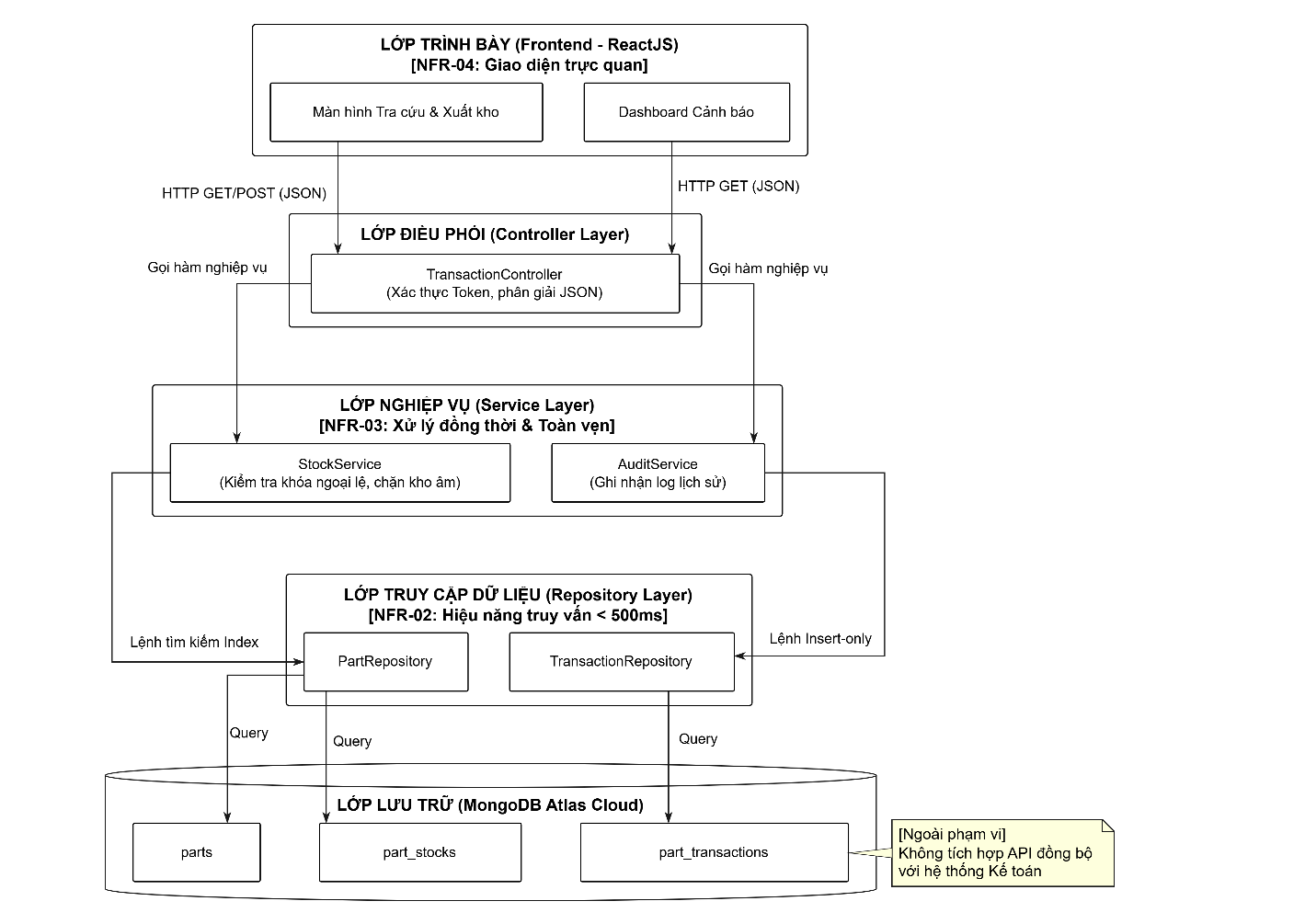

Mục 2: Lập luận Kiến trúc (Architecture Justification)
Mọi quyết định thiết kế kiến trúc phân lớp của hệ thống L5 đều được lập luận và đối chiếu chặt chẽ với các Yêu cầu Phi chức năng (NFR), cụ thể:
- Lập luận 1 (Gắn với NFR-02 - Hiệu năng phản hồi < 500ms): Vì NFR-02 yêu cầu tốc độ phản hồi truy vấn tồn kho phải cực nhanh (dưới 500 mili-giây) kể cả khi có 10.000 bản ghi, tôi quyết định chọn Kiến trúc phân tách hoàn toàn Frontend (ReactJS) và Backend (Python) kết hợp truyền tải qua chuẩn REST/JSON, thay vì dùng kiến trúc liền khối Render từ máy chủ (Server-side rendering MVC). Đánh đổi là: Tốn thêm thời gian thiết lập hai không gian lưu trữ mã nguồn, quản lý hai tệp cấu hình độc lập và cấu trúc lại hệ thống xác thực (CORS/JWT).
- Lập luận 2 (Gắn với NFR-03 - Toàn vẹn dữ liệu đồng thời): Vì NFR-03 yêu cầu tuyệt đối không được xảy ra dị thường dữ liệu (tồn kho âm) khi có nhiều nhân viên cùng xuất kho cùng lúc, tôi chọn thiết kế tách riêng Lớp Nghiệp vụ (Service Layer) chứa thuật toán "Optimistic Locking" ra khỏi Lớp Trình bày (Controller Layer). Controller chỉ nhận Request, Service mới là nơi quyết định quyền xuất kho. Đánh đổi là: Tăng thêm số lượng tệp mã nguồn phải viết và luồng gọi code phức tạp hơn so với việc nhồi nhét xử lý vào chung một file app.py.
- Lập luận 3 (Gắn với NFR-01 - Triển khai $≤4$ lệnh): Vì NFR-01 yêu cầu khả năng tái lập và tự động hóa cao nhất (chạy dự án dưới 4 lệnh), tôi chọn sử dụng Cơ sở dữ liệu đám mây (MongoDB Atlas) để lưu trữ hoàn toàn ở Lớp Dữ liệu (Data Store) thay vì sử dụng hệ quản trị CSDL vật lý (PostgreSQL) cài đặt cục bộ. Đánh đổi là: Phụ thuộc hoàn toàn vào kết nối Internet khi lập trình và bảo mật chuỗi kết nối URI bằng file .env ẩn.
- Lập luận 4 (Gắn với NFR-04 - Tính Khả dụng & Trải nghiệm): Vì NFR-04 yêu cầu trải nghiệm người dùng thao tác nhanh gọn (hoàn thành tra cứu và xuất kho trong $≤3$ clicks), tôi chọn xây dựng Lớp Trình bày (Frontend) theo kiến trúc Single Page Application (SPA) bằng ReactJS để giao diện cập nhật tức thời không cần tải lại toàn bộ trang. Đánh đổi là: Tốn thêm thời gian tải gói JavaScript (bundle) khá nặng ở lần truy cập đầu tiên và phải thiết lập luồng quản lý trạng thái (State Management) phức tạp ở phía Client.

Thành phần 4: Mô hình dữ liệu (Data Modeling)

Mục 1: Sơ đồ Mô hình Dữ liệu (ERD - Chuẩn 3NF)
Dưới đây là sơ đồ Thực thể - Mối quan hệ (ERD) mô tả cấu trúc lưu trữ cốt lõi của phân hệ L5. Sơ đồ bao gồm 5 bảng đã được chuẩn hóa (3NF), không có bảng cô lập và thể hiện rõ các khóa chính (PK), khóa ngoại (FK) phục vụ việc liên kết dữ liệu giữa các trung tâm, linh kiện và phiếu bảo hành.
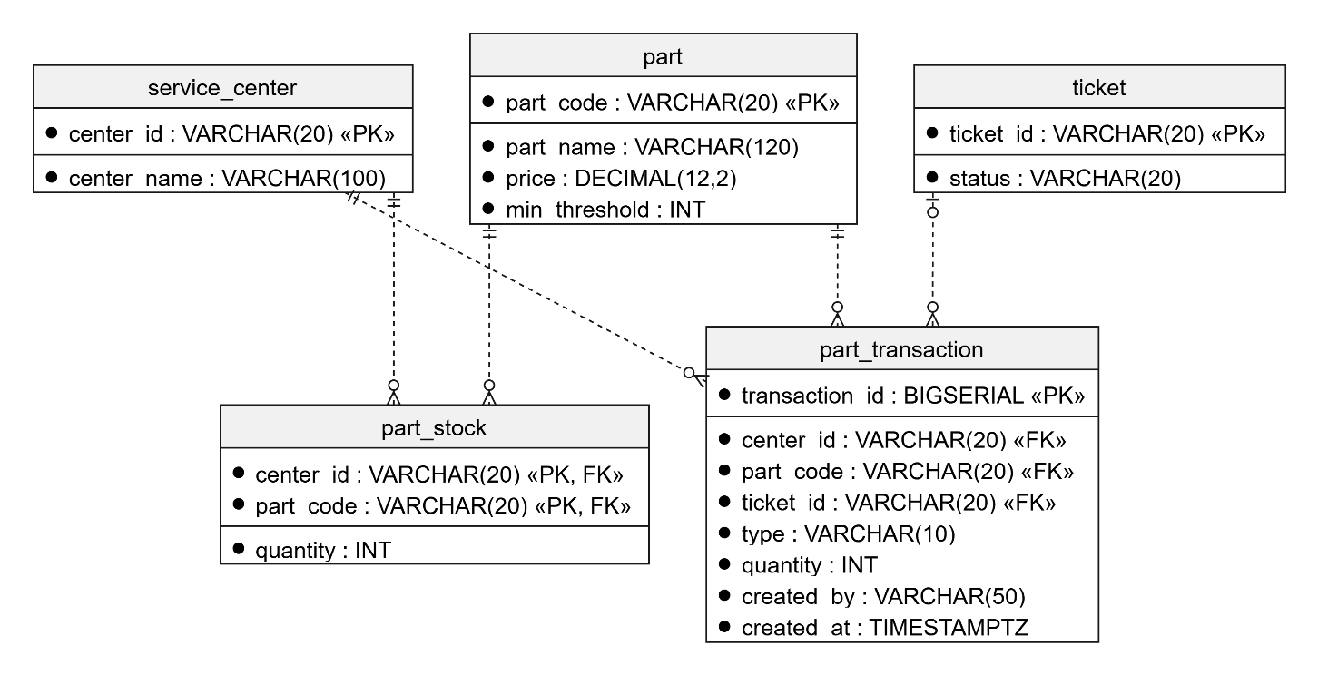

Mục 2: Cấu trúc Dữ liệu Mã nguồn (SQL DDL Skeleton)
Bộ mã DDL dưới đây mô tả chi tiết các kiểu dữ liệu, khóa, và đặc biệt là các Ràng buộc (CHECK constraints) được cài đặt trực tiếp ở tầng dữ liệu để thực thi các Quy tắc nghiệp vụ (BR). Đồng thời, các Chỉ mục (INDEX) cũng được thiết lập nhằm đáp ứng yêu cầu phi chức năng về hiệu năng (NFR).
-- 1. Bảng lưu trữ Danh mục Trung tâm bảo hành
CREATE TABLE service_center (
center_id VARCHAR(20) PRIMARY KEY,
center_name VARCHAR(100) NOT NULL
);

-- 2. Bảng Danh mục Linh kiện gốc
CREATE TABLE part (
part_code VARCHAR(20) PRIMARY KEY,
part_name VARCHAR(120) NOT NULL,
price DECIMAL(12,2) NOT NULL CHECK (price >= 0),
min_threshold INT NOT NULL DEFAULT 5 CHECK (min_threshold >= 0) -- Phục vụ BR-05
);

-- 3. Bảng Tham chiếu Phiếu bảo hành (Từ phân hệ Lễ tân)
CREATE TABLE ticket (
ticket_id VARCHAR(20) PRIMARY KEY,
status VARCHAR(20) NOT NULL
);

-- 4. Bảng Tồn kho vật lý tại từng trung tâm (Lưu trạng thái Real-time)
CREATE TABLE part_stock (
center_id VARCHAR(20) REFERENCES service_center(center_id),
part_code VARCHAR(20) REFERENCES part(part_code),
quantity INT NOT NULL CHECK (quantity >= 0), -- Phục vụ BR-01: Chống tồn kho âm
PRIMARY KEY (center_id, part_code)
);

-- 5. Bảng Nhật ký Giao dịch (Sổ cái lưu vết)
CREATE TABLE part_transaction (
transaction_id BIGSERIAL PRIMARY KEY,
center_id VARCHAR(20) NOT NULL REFERENCES service_center(center_id),
part_code VARCHAR(20) NOT NULL REFERENCES part(part_code),
type VARCHAR(10) NOT NULL CHECK (type IN ('IN', 'OUT', 'RETURN')),
quantity INT NOT NULL CHECK (quantity > 0),
ticket_id VARCHAR(20) REFERENCES ticket(ticket_id), -- Phục vụ BR-02: Bắt buộc chứng từ
created_by VARCHAR(50) NOT NULL,
created_at TIMESTAMPTZ NOT NULL DEFAULT now()
);

-- ==========================================
-- CÁC CHỈ MỤC (INDEXES) PHỤC VỤ HIỆU NĂNG (NFR-02)
-- ==========================================
-- Tăng tốc tra cứu Real-time số lượng linh kiện tại một trung tâm (< 500ms)
CREATE INDEX idx_stock_lookup ON part_stock(center_id, part_code);

-- Tăng tốc trích xuất lịch sử giao dịch mới nhất cho Quản lý kho
CREATE INDEX idx_transaction_history ON part_transaction(center_id, created_at DESC);

Thành phần 5: Wireframe 3 màn hình (UI Wireframes)

Mục 1: Bản phác thảo Giao diện & Đối chiếu ERD (UI Wireframes & ERD Mapping)

Màn hình: Giao dịch xuất/ Hoàn kho (Export & Return Transaction) - (Nhân viên kỹ thuật)
Màn hình này gộp tính năng Tra cứu tồn kho (FR-04), Xuất kho (FR-02) và Hoàn trả (FR-03) để kỹ thuật viên thao tác nhanh nhất trên một luồng duy nhất.
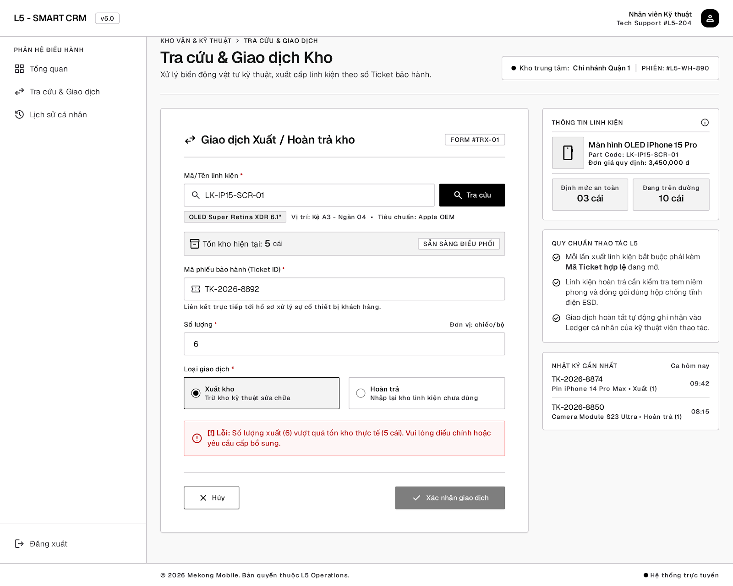
Bảng đối chiếu dữ liệu (Màn hình 1):
Cụm thông tin hiển thị trên màn hình | Cột tương ứng trong ERD (Database) | Nguồn Use Case (UC) & FR
Ô nhập tìm kiếm "Mã/Tên linh kiện" | part_stock.part_code | UC-04 (FR-04: Tra cứu)
Hiển thị "Tồn kho hiện tại" | part_stock.quantity | UC-04 (FR-04: Tra cứu)
Ô nhập "Mã phiếu bảo hành (Ticket ID)" | part_transaction.ticket_id | UC-02, UC-03 (Bắt buộc chứng từ)
Ô nhập "Số lượng" giao dịch | part_transaction.quantity | UC-02, UC-03
Radio button chọn "Loại giao dịch" | part_transaction.type ('OUT' hoặc 'RETURN') | UC-02, UC-03
Cảnh báo đỏ: "Lỗi: Số lượng xuất vượt quá..." | Logic phần mềm (Đánh chặn từ chối ghi DB) | Ngoại lệ UC-04 (Vi phạm BR-01)

Màn hình: Nhập kho linh kiện mới (New Stock Receipt) - (Nhân viên vật tư)
Màn hình tập trung duy nhất vào tác vụ cập nhật số lượng hàng mới về từ Tổng công ty vào hệ thống kho cục bộ (FR-01).
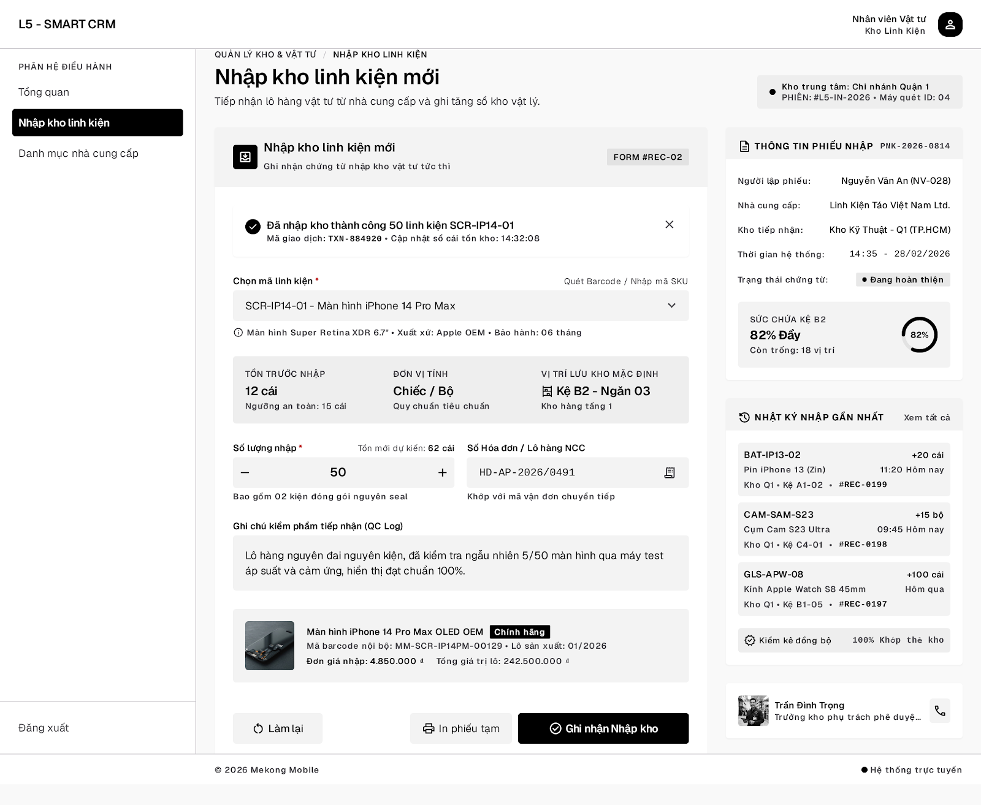
Bảng đối chiếu dữ liệu (Màn hình 2):
Cụm thông tin hiển thị trên màn hình | Cột tương ứng trong ERD (Database) | Nguồn Use Case (UC) & FR
Danh sách thả xuống "Chọn mã linh kiện" | part.part_code | UC-01 (FR-01: Nhập kho)
Ô nhập "Số lượng nhập" | part_transaction.quantity | UC-01 (FR-01: Nhập kho)
Nút bấm "Ghi nhận Nhập kho" | Sinh lệnh INSERT vào part_transaction (type='IN') và UPDATE cộng dồn part_stock | UC-01 (FR-01: Nhập kho)
Cảnh báo xanh: "Đã nhập kho thành công..." | Phản hồi từ Server trả về Giao diện (UI Message) | UC-01 (Happy Path)

Màn hình: Dashboard quản trị kho (Inventory Management Dashboard) - (Quản lý kho)
Màn hình Dashboard bao gồm các cờ cảnh báo đỏ cho linh kiện sắp hết (FR-07), nhật ký giao dịch (FR-05) và bảng cấu hình thay đổi ngưỡng tồn kho (FR-06).
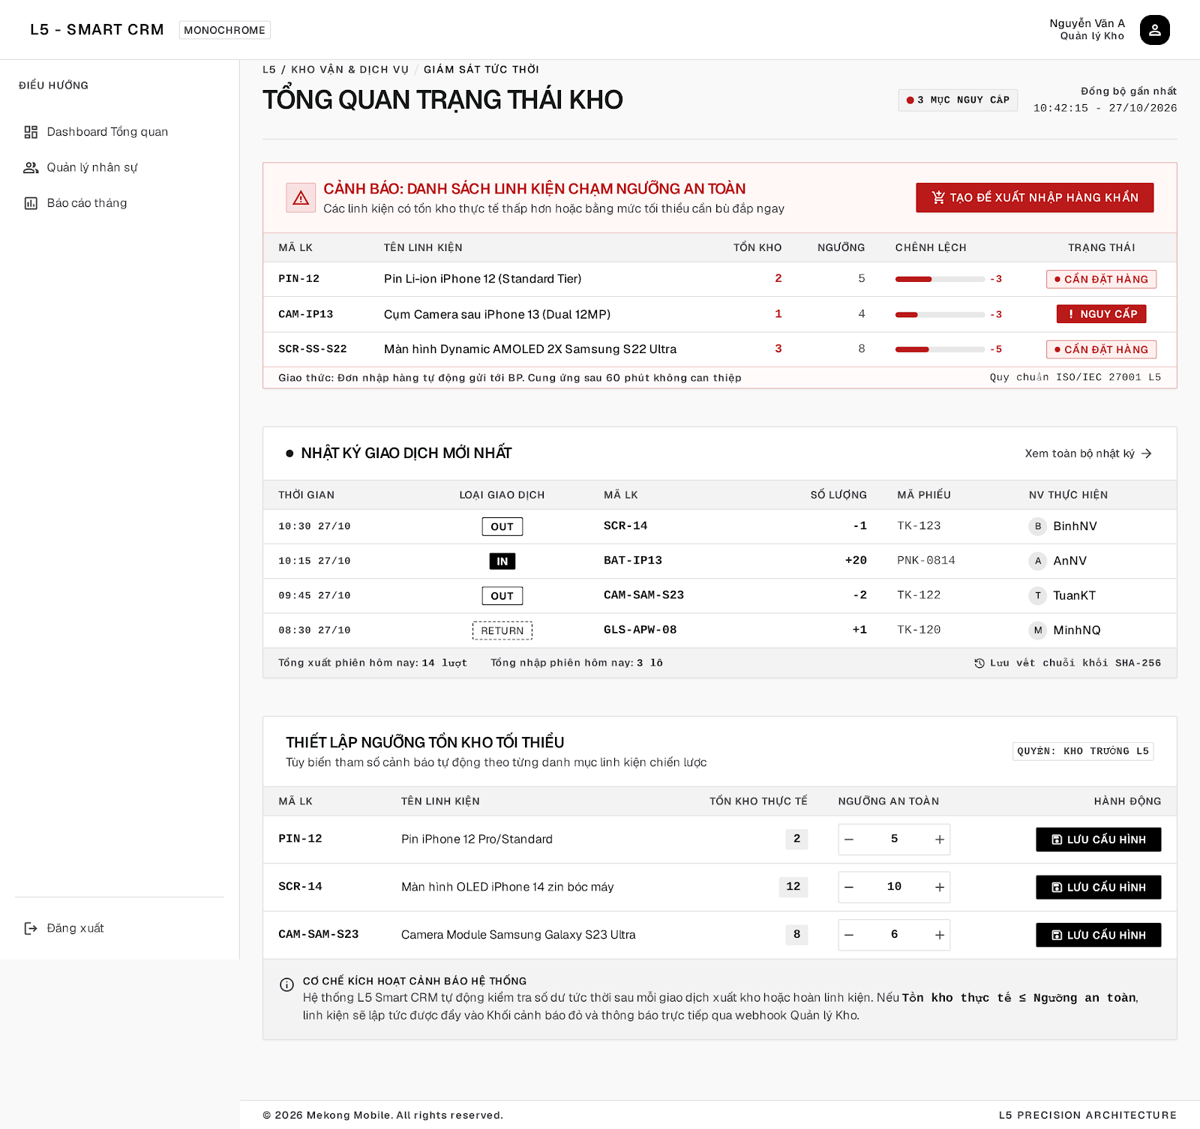
Bảng đối chiếu dữ liệu (Màn hình 3):
Cụm thông tin hiển thị trên màn hình | Cột tương ứng trong ERD (Database) | Nguồn Use Case (UC) & FR
Bảng CẢNH BÁO LINH KIỆN CHẠM NGƯỠNG | Truy vấn bộ lọc: part_stock.quantity $≤$ part.min_threshold | UC-07 (FR-07: Cảnh báo đỏ)
Bảng NHẬT KÝ GIAO DỊCH MỚI NHẤT | Đọc created_at, type, part_code, ticket_id từ part_transaction | UC-05 (FR-05: Audit Log)
Ô nhập sửa số: "NGƯỠNG AN TOÀN" | part.min_threshold | UC-06 (FR-06: Thiết lập)
Nút bấm "Lưu cấu hình" | Sinh lệnh UPDATE cập nhật cột min_threshold vào bảng part | UC-06 (FR-06: Thiết lập)

Mục 2: Quy chuẩn Thiết kế & Trải nghiệm Người dùng (UX/UI Guidelines)
Để đảm bảo nguyên mẫu (prototype) tuân thủ chặt chẽ các Yêu cầu phi chức năng đã định nghĩa, bộ giao diện L5 được thiết kế dựa trên 3 quy chuẩn cốt lõi:
- Tuân thủ NFR-04 (Tính Khả dụng & Tối ưu thao tác): Giao diện loại bỏ hoàn toàn các yếu tố đồ họa trang trí thừa thãi, sử dụng tông màu Monochrome (Trắng/Đen) để tập trung luồng thị giác vào dữ liệu. Cấu trúc Layout gộp chung Tra cứu và Xuất kho giúp Nhân viên kỹ thuật hoàn thành nghiệp vụ với số lần thao tác chuột tối thiểu ($≤3$ clicks).
- Xử lý Ngoại lệ Trực quan: Ứng dụng quy tắc Business Rule (BR-01 và BR-05) trực tiếp lên UI. Mọi vi phạm (ví dụ: xuất kho âm) không điều hướng sang trang báo lỗi hệ thống, mà lập tức đóng băng tiến trình và hiển thị Cờ báo đỏ (Alert) ngay tại Form nhập liệu, kèm thông điệp tiếng Việt dễ hiểu.
- Nhất quán Thuật ngữ (Consistency): Toàn bộ nhãn (Label) hiển thị trên 3 màn hình đều được trích xuất chính xác, khớp 100% với Bảng thuật ngữ nghiệp vụ (Mục 1) và Mô hình dữ liệu ERD (Thành phần 4), đảm bảo tính "đóng vòng" của tài liệu Kỹ nghệ phần mềm.

Phụ lục bắt buộc: Khai báo sử dụng AI (Mandatory Appendix: AI Usage Declaration)
Tôi xác nhận đã đọc, hiểu và chịu trách nhiệm về toàn bộ nội dung nộp. Huỳnh Nguyễn Bảo Ngọc, 2374802010339, Ngày 08/10/2026
Bảng kê khai chi tiết mức độ sử dụng AI:
STT | Tên công cụ AI | Nhiệm vụ / Mục đích sử dụng | Thành phần áp dụng trong Bài tập | Cách sinh viên kiểm chứng & Chịu trách nhiệm
1 | Google Gemini | Tinh chỉnh văn phong học thuật (SRS, Đặc tả Use Case); cấu trúc hóa các Yêu cầu phi chức năng (NFR) có ngưỡng số; sinh mã code PlantUML; gợi ý câu từ cho phần Lập luận kiến trúc và viết Prompt thiết kế UI. | Thành phần 1, 2, 3, 4 & 5. | Sinh viên cung cấp dữ liệu thô ban đầu. Sau khi AI trả kết quả, sinh viên tự đối chiếu lại 100% với Barem chấm điểm và ràng buộc của Luồng L5 để cắt bỏ các chi tiết thừa/sai lệch.
2 | Draw.io (qua Text-to-Code PlantUML) | Render tự động các bản vẽ kỹ thuật (Use Case, Kiến trúc, ERD) dựa trên đoạn mã do Gemini cung cấp để đảm bảo tính thẩm mỹ và chuẩn hóa cấu trúc. | Thành phần 2 (Use Case), Thành phần 3 (Kiến trúc) & Thành phần 4 (ERD). | Sinh viên tự xác định danh sách bảng, khóa ngoại và luồng quan hệ. Sau khi Render, sinh viên rà soát lại các ký pháp (Crow's foot, Include/Extend, mũi tên một chiều) trước khi xuất ảnh.
3 | Stitch | Sinh hình ảnh phác thảo giao diện (Wireframes) cho 3 màn hình cốt lõi dựa trên các câu lệnh (Prompt) mô tả cấu trúc Layout và trường dữ liệu. | Thành phần 5 (Wireframe 3 màn hình). | Sinh viên tự thiết kế cấu trúc Form, sau khi Stitch sinh ảnh, sinh viên tiến hành đối chiếu chéo thủ công từng trường nhập liệu trên ảnh với bảng ERD để đảm bảo tính "đóng vòng" dữ liệu.

